**MODUL I**

**VARIABLE, TIPE DATA, DAN OPERATOR**



**Disusun Oleh :**

Amal Nur Faizi

NIM :19104024

**Dosen**

Ariq Cahya Wardhana, S.Kom., M.Kom.

**PROGRAM STUDI S1 REKAYASA PERANGKAT LUNAK**

**FAKULTAS INFORMATIKA**

**INSTITUT TEKNOLOGI TELKOM**

**PURWOKERTO**

**2020**

**Instalasi Python**

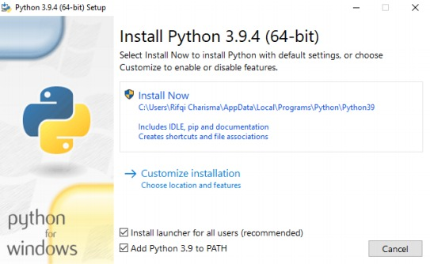

Tunggu hingga selesai

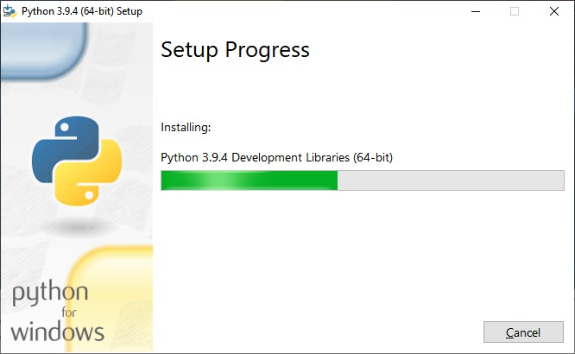

Bisa di close

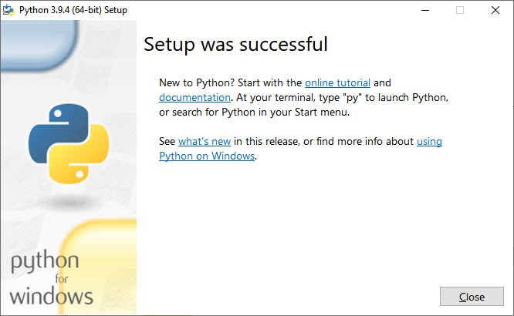

**Tipe Data dan Variabel**

Beberapa tipe data dalam python yaitu:

* String (karakter)
* Boolean (T/F)
* Integer (bil. bulat)
* Float (bil. desimal)

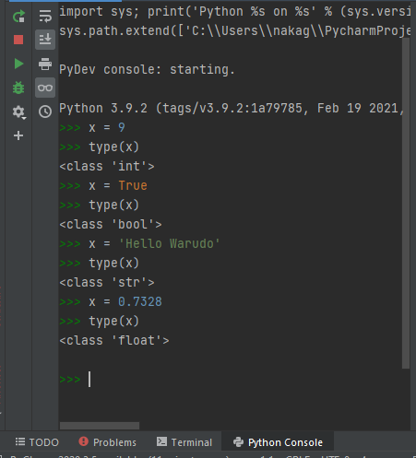

**VARIABLE ID**

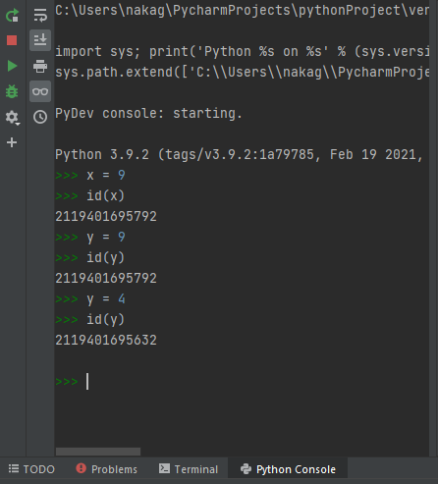

Ada ID variabel di python, dan setiap variabel memiliki ID yang berbeda. Pada gambar di atas terdapat variabel id x dan y, jika nilainya sama maka ID akan sama. Tetapi meskipun ID-nya sama, jika ada nilai yang berbeda, nilai ID yang berbeda akan dihasilkan

**CASE SENSITIVE**

Python sangat case sensitive, untuk itulah sangat berhati hati dalam menulis sintaks

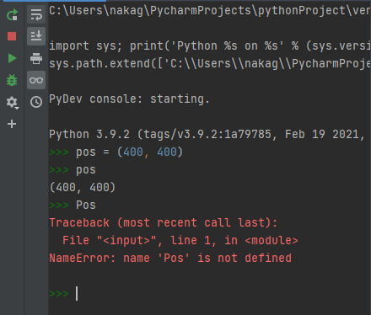

**PRINT dan Semicolon**

Di python, hanya ada fungsi print, tidak ada yang namanya println. tidak diakhiri dengan titik koma, hal yang memisahkan variabel dengan titik koma

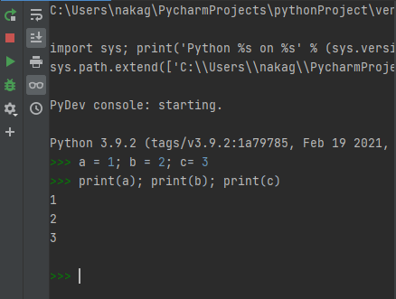

**Backslash**

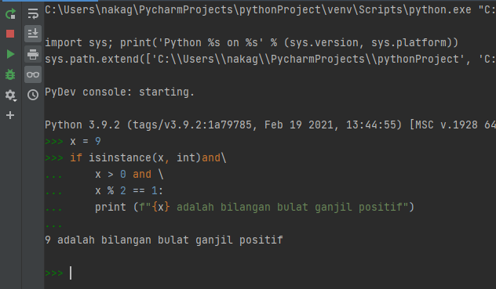

backslash berfungsi untuk penghubung 2 statement yang berbeda dalam 2 baris atau lebih

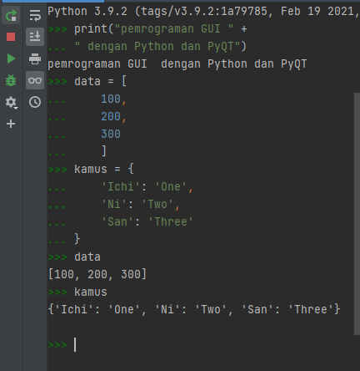

bisa membuat sebuah statement terdiri dari beberapa baris dengan menggunakan backlash (\) tapi yang perlu dingat adalah, statement yang menggunakan tanda kurung seperti ( ), { }, hingga [ ] tidak lagi memerlukan backlash (\)

**String compare**

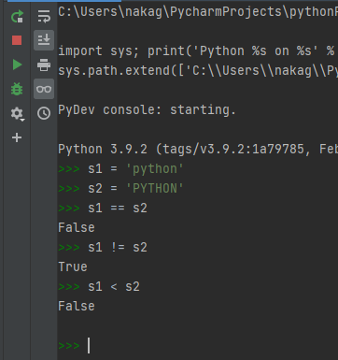

Python memiliki beberapa operator perbandingan yang dapat digunakan untuk membandingkan dua atau lebih nilai string. Kita dapat menggunakan operator perbandingan dalam perulangan atau pernyataan bersyarat. Gunakan "==" untuk memeriksa apakah dua string sama atau "! =" Untuk melihat apakah keduanya tidak sama. Kita juga dapat menggunakan ">" untuk memeriksa apakah string pertama lebih besar dari yang kedua atau "<" untuk memeriksa yang sebaliknya. Gunakan "> =" untuk melihat apakah itu lebih besar atau sama dengan, atau "<=" untuk memeriksa apakah lebih kecil atau sama dengan yang kedua.

**Sub String**

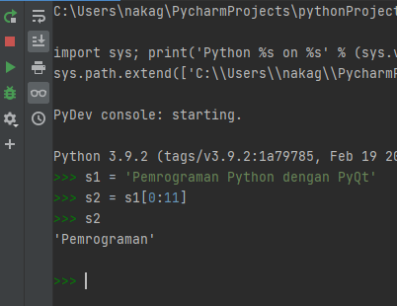

Kita dapat mengekstrak sub string menggunakan operator slice (:) dengan menyertakan indeks awal sampai akhir dan dipisahkan oleh operator tersebut

**Listing**

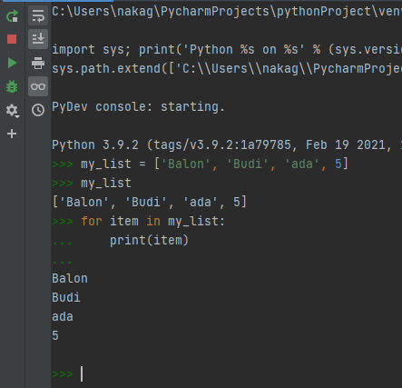

Listing adalah proses untuk mengambil data dalam suatu statement dan menampilkannya menggunakan statement for